ΔΙΚΤΥΑ ΕΠΙΚΟΙΝΩΝΙΩΝ ΑΣΚΗΣΗ 2

ΡΑΥΤΟΠΟΥΛΟΣ ΜΑΡΙΟΣ 3180163

1.

TCP πακέτα : 645 στο IPv6 , 2963 στο IPv4

UDP πακέτα: 2215 στο IPv6, 14 στο IPv4

2.

ΓΙΑ ΤΗΝ ΠΡΩΤΗ ENDPOINTS ΤΟ ΑΝΤΙΣΤΟΙΧΟ screenshot

Ethernet II, Src: IntelCor_84:67:dc (7c:67:a2:84:67:dc), Dst: IPv4mcast_7f:ff:fa (01:00:5e:7f:ff:fa)

Destination: IPv4mcast_7f:ff:fa (01:00:5e:7f:ff:fa)

Source: IntelCor_84:67:dc (7c:67:a2:84:67:dc)

// ΤΑ ΙΔΙΑ ΧΡΗΣΙΜΟΠΟΙΟΥΝΤΑΙ ΚΑΙ ΣΤΗΝ ΔΕΥΤΕΡΗ//

ΤΟ SCREENSHOT TΗΣ ΤΡΙΤΗΣ ENDPOINTS

Ethernet II, Src: IntelCor_84:67:dc (7c:67:a2:84:67:dc), Dst: zte_9b:49:f2 (20:e8:82:9b:49:f2)

Destination: zte_9b:49:f2 (20:e8:82:9b:49:f2)

Source: IntelCor_84:67:dc (7c:67:a2:84:67:dc)

ΤΟ SCREENSHOT THΣ ΤΕΤΑΡΤΗΣ ENDPOINTS

Ethernet II, Src: zte_9b:49:f2 (20:e8:82:9b:49:f2), Dst: IntelCor_84:67:dc (7c:67:a2:84:67:dc)

Destination: IntelCor_84:67:dc (7c:67:a2:84:67:dc)

Source: zte_9b:49:f2 (20:e8:82:9b:49:f2)

ΓΙΑ ΤΗΝ ΠΕΜΠΤΗ ENDPOINTS

Ethernet II, Src: IntelCor_84:67:dc (7c:67:a2:84:67:dc), Dst: Broadcast (ff:ff:ff:ff:ff:ff)

Destination: Broadcast (ff:ff:ff:ff:ff:ff)

Source: IntelCor_84:67:dc (7c:67:a2:84:67:dc)

3.

ΣΤΟ IPv4 ΥΠΑΡΧΟΥΝ 22 ENDPOINTS. ΦΑΙΝΟΝΤΑΙ ΣΤΟ ΠΑΡΑΚΑΤΩ SCREEENSHOT

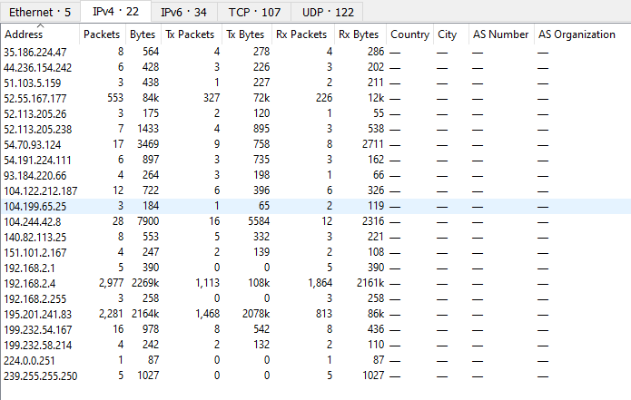

ΣΤΟ IPv6 ΥΠΑΡΧΟΥΝ 34 ENDPOINTS. ΦΑΙΝΟΝΤΑΙ ΣΤΟ ΠΑΡΑΚΑΤΩ SCREENSHOT

Τα ENDPOINTS αυτά δεν ταυτίζονται με τα ENDPOINTS του ETHERNET, καθώς αυτά αναφέρονται σε IP ενώ τα ENDPOINTS του ETHERNET αναφέρονται σε MAC.

4. ports από τον υπολογιστή στον DNS server (χρησιμοποιήθηκαν για τα αιτήματα)

|  |  |
| --- | --- |
| Source Port | Destination Port |
| 60271 | 53 |
| 57006 |  |
| 51213 |  |
| 59298 |  |
| 63766 |  |
| 61730 |  |
| 54511 |  |
| 61635 |  |
| 50769 |  |
| 51519 |  |
| 54239 |  |
| 50077 |  |
| 65532 |  |
| 64131 |  |
| 54080 |  |
| 60638 |  |
| 57006 |  |
| 58413 |  |
| 53136 |  |
| 60271 |  |
| 54424 |  |
| 51213 |  |
| 55278 |  |
| 62731 |  |
| 49552 |  |
| 56199 |  |
| 55171 |  |
| 54948 |  |
| 60625 |  |
| 61145 |  |
| 64007 |  |
| 55467 |  |

ports από τον DNS server στον υπολογιστή (χρησημοποιήθηκαν για την απάντηση)

|  |  |
| --- | --- |
| Source Port | Destination Port |
| 53 | 60271 |
|  | 57006 |
|  | 51213 |
|  | 59298 |
|  | 63766 |
|  | 61730 |
|  | 54511 |
|  | 61635 |
|  | 50769 |
|  | 51519 |
|  | 54239 |
|  | 50077 |
|  | 65532 |
|  | 64131 |
|  | 54080 |
|  | 60638 |
|  | 57006 |
|  | 58413 |
|  | 53136 |
|  | 60271 |
|  | 54424 |
|  | 51213 |
|  | 55278 |
|  | 62731 |
|  | 49552 |
|  | 56199 |
|  | 55171 |
|  | 54948 |
|  | 60625 |
|  | 61145 |
|  | 64007 |
|  | 55467 |

5.

Tο standard query και το standard query response έχουν το ίδιο transaction id .Επίσης η src address του query έχει destination address το src address του response και η destination address του response είναι ίδια με την src address του query

6. Υπάρχει συγκεκριμένο flag που λέγεται Authoritative. O name server δεν είναι authoritative στο συγκεκριμένο domain.

7.

Το όνομα www.book4book.gr είναι canonical name .

ME IP ADDRESS:

8. H ip address του book4book.gr == 195.201.241.83

Με το 3-way-handshake υλοποιείται η εγκαθίδρυση σύνδεσης.

1)SYN: δηλώνει με ποιον αριθμό ξεκινάνε τα segments.

2}SYN,ACK: δηλώνει την απάντηση στο segment που έχει σταλθεί με SYN και το SYN δηλώνει τον αριθμό που θα ξεκινήσει τα segments του ο server.

3)ACK: O χρήστης αναγνωρίζει την απάντηση του server πραγματοποιείται η σύνδεσή τους.



1)

To Syn είναι set και το ack unset. Eίμαστε στο 1ο βήμα που στέλνεται από τον χρήστη τον αριθμό των segments.

2Υπάρχει τιμή ack number, στα flags είναιi set και στα δύο.

3) To ack είναι set ενώ to syn όχι. Έχει πραγματοποιηθεί η σύνδεση και έχει αναγνωριστεί από τον server.

9. To destination port για HTTP είναι 80. O server λαμβάνει αιτήματα από src port 80.

|  |  |
| --- | --- |
| Source port | Destination Port |
| 63849 | 80 |
| 63490 |  |
| 63499 |  |

|  |  |
| --- | --- |
| Source port | Destination port |
| 80 | 63849 |
|  | 63490 |
|  | 63499 |

10. Address get request: 195.201.241.83. Συνολικά ήταν 78 πακέτα.

Η άλλη διεύθυνση που στάλθηκαν είναι η 2a04:fa87:fffe::c000:4902

11. Η version του browser: HTTP/1.1

Η version του SERVER: HTTP/1.1

Το λογισμικό που χρησιμοποιεί ο server είναι Apache

